十、核方法习题
1.假设输入空间到高维空间的映射为：
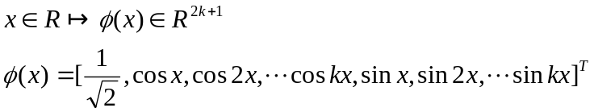
证明：高维空间的内积为：
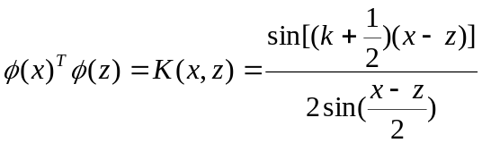

2．假设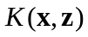是核函数，请证明：函数也是核函数。

